Videos "RARITOS": resultados y preguntas
Análisis de contractilidad de geles 3D · Franco Rita · 8 de octubre de 2026

Cómo leer este documento
Es un primer análisis de estos videos: la idea es seguir trabajando para mejorarlo, y sus respuestas nos ayudan a decidir por dónde. Resume lo que encontramos en los cinco videos de la carpeta RARITOS (los que MuscleMotion no resolvía bien) y reúne las preguntas que necesitamos responder para seguir. Las preguntas están numeradas para poder contestar por número; las más urgentes son la 2, la 3 y la 4.
Cada video tiene un gráfico. A la izquierda, el desplazamiento vertical de la franja del gel a lo largo del tiempo (en píxeles, sin la deriva lenta); los triángulos marcan las contracciones detectadas. A la derecha, el promedio de esas contracciones alineadas en el pico (azul: desplazamiento). La línea roja es el grosor del gel: la mostramos como control interno, no como resultado. Cuando el título dice "NO REPORTABLE", el método no pudo dar un conteo confiable: los triángulos grises son candidatos para revisar y los rojos, "contracciones" encontradas en el sentido contrario.

El método, en pocas palabras
- No medimos cambios de intensidad de la imagen, como MuscleMotion: medimos la posición de los dos bordes del gel en cada fotograma, con precisión de fracciones de píxel.
- En estos montajes cada contracción es sobre todo un desplazamiento de toda la franja, y eso es lo que contamos.
- Control de falsos positivos: también buscamos "contracciones" en el sentido contrario. Si aparecen igual de seguido hacia los dos lados, no es tejido contrayéndose (es ruido o vibración), y el conteo no se informa.
- Las contracciones estimuladas se separan de las espontáneas porque las estimuladas siguen el ritmo del estimulador.
- Todo lo que decimos en este documento (qué es contracción, qué es vibración, qué está quieto) sale del análisis automático, no de mirar los videos.

Resumen
- 476: normal. Contracciones limpias a 0.1 Hz; el problema era de MuscleMotion, por la compresión del video.
- 613: sin contracciones detectables; solo vibración del montaje al principio y al final.
- 068 y 304: actividad continua del tejido, sin pausas. Contar contracciones no tiene sentido; hace falta otra medida.
- 341: mezcla: ráfagas irregulares del tejido al principio y un tren muy ordenado de ~3.2 Hz en el medio.

Resultados por video

Video_476 (EXP5_FAPS5_40V): funciona bien
- 6 contracciones, todas estimuladas, a 0.1 Hz (período 10.0005 s; respondió a 6 de 6 pulsos).
- Amplitud: 0.64 % del grosor del gel.
- La contracción es más rápida de lo que la cámara resuelve a 30 fps: solo se puede decir que el tiempo al pico es menor de ~155 ms.
- Confirmado con un segundo método independiente, que mide el movimiento directamente sobre la imagen.
- Por qué falla MuscleMotion (lo que creemos): la intensidad de la imagen da un salto exactamente cada 5 fotogramas durante todo el video, también en el fondo, donde no hay tejido. Parece un efecto de la compresión. MuscleMotion mide intensidad y cuenta esos saltos; nuestro método mide bordes y no los ve.
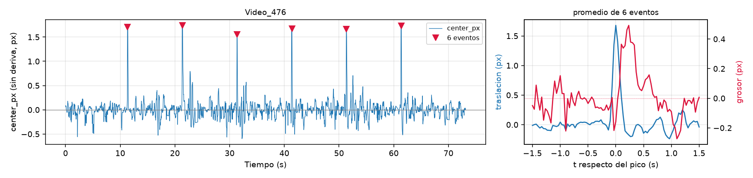
Video_476: seis contracciones, una cada 10 s.

Video_613 (EXP6_CTRL7_40V): sin contracciones detectables
- Entre los 5 y los 63 s la señal es plana. Podríamos detectar movimientos de ~0.2 px (~0.1 % del grosor).
- Lo que MuscleMotion cuenta al principio (0–5 s) y al final (64–72 s) es una vibración de toda la imagen, no del tejido: el análisis lo detecta porque el movimiento va igual hacia los dos lados, cosa que una contracción no hace.
- Entendemos que es posible que algún tejido no responda al estímulo; querríamos confirmar si este es el caso (pregunta 2).
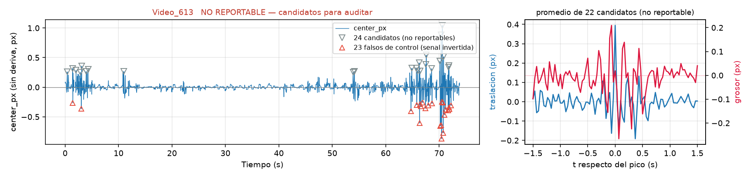
Video_613: solo vibración al principio y al final, hacia los dos lados.

Video_068 (FAPS2_5V): el tejido no se queda quieto nunca
- Oscilación continua de unos 5–8 px, aproximadamente cada 0.33 s, irregular; encima, unas 21 excursiones grandes (hasta ~15 px) sin ritmo fijo.
- No es vibración del montaje: el análisis mide también el movimiento de un anclaje con textura, que sirve de referencia fija, y el anclaje no se mueve.
- No vemos ningún ritmo de estimulador.
- Como el método cuenta contracciones separadas por momentos de reposo, y acá nunca hay reposo, el conteo no aplica. Para videos así haría falta una medida de "actividad" (preguntas 4 a 8).
- Nota técnica: el gel se mueve tanto que hubo que ampliar la ventana de búsqueda del borde; con eso la medición del borde es buena.
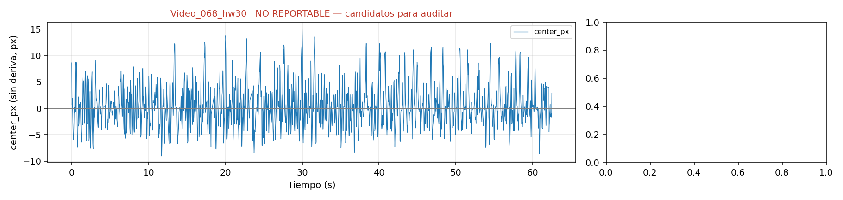
Video_068: movimiento continuo; el conteo no es reportable. El panel derecho está vacío porque ningún candidato pasa el umbral.

Video_304 (EXP3_FAPS1_1_2HZ): oscilación continua, como 068
- Oscilación continua de ~1 px (0.4 % del grosor) durante todo el video, a unos 3.5–4.3 ciclos por segundo.
- No coincide ni con 1 ni con 2 Hz, que es lo que sugiere el nombre del archivo.
- Tampoco es vibración: medido con el análisis, los anclajes están quietos.
- El video dura 75.5 s, pero MuscleMotion analizó solo los primeros ~19 s.
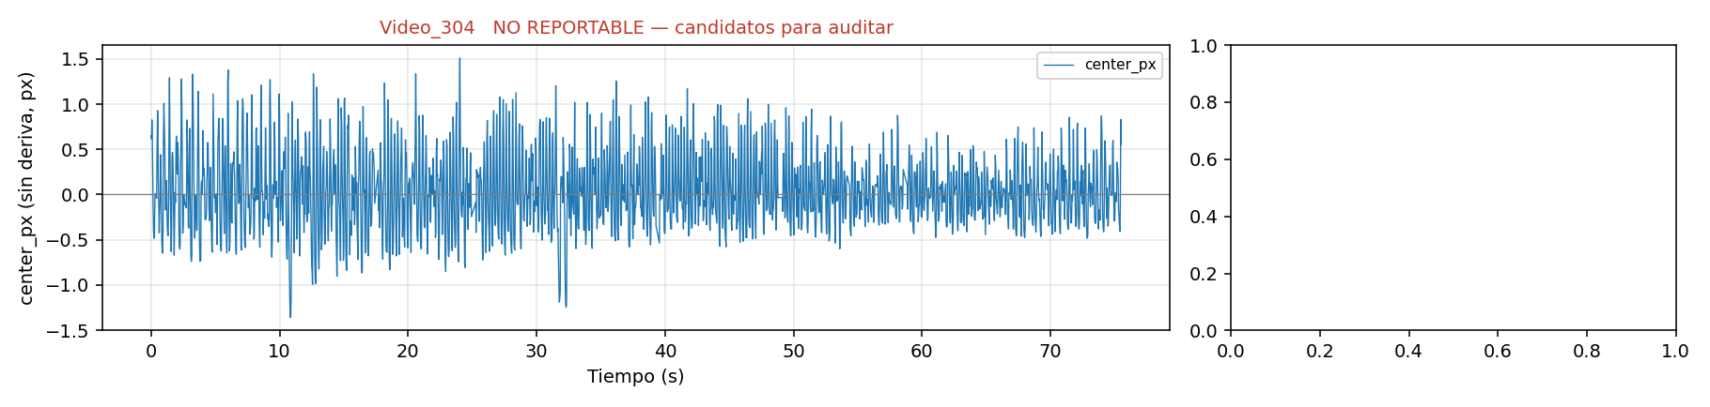
Video_304: oscilación continua a ~3.5–4.3 Hz. El panel derecho está vacío porque no hay ningún candidato a contracción.

Video_341 (EXP3_FAPS6_5_10HZ): una mezcla
- 0–14 s: ráfagas irregulares del tejido, hacia los dos lados (no es vibración: medido con el análisis, los anclajes están quietos).
- 15–32 s: quieto.
- 33–54 s: tren muy ordenado de unas 66 contracciones iguales (~0.9 px), una cada ~0.31 s (≈3.2 Hz); arranca y termina de golpe.
- 55–62 s: quieto.
- Con el video entero el conteo no es reportable, por las ráfagas del principio. El tren del medio es tan regular que podría ser respuesta al estimulador, pero un ritmo espontáneo muy regular se ve igual en los tiempos: no podemos distinguir uno de otro sin saber si el estimulador estaba prendido en ese tramo (pregunta 3c). Si estuvo prendido todo el video, los 15 s quietos indicarían que el tejido dejaba de responder por momentos.
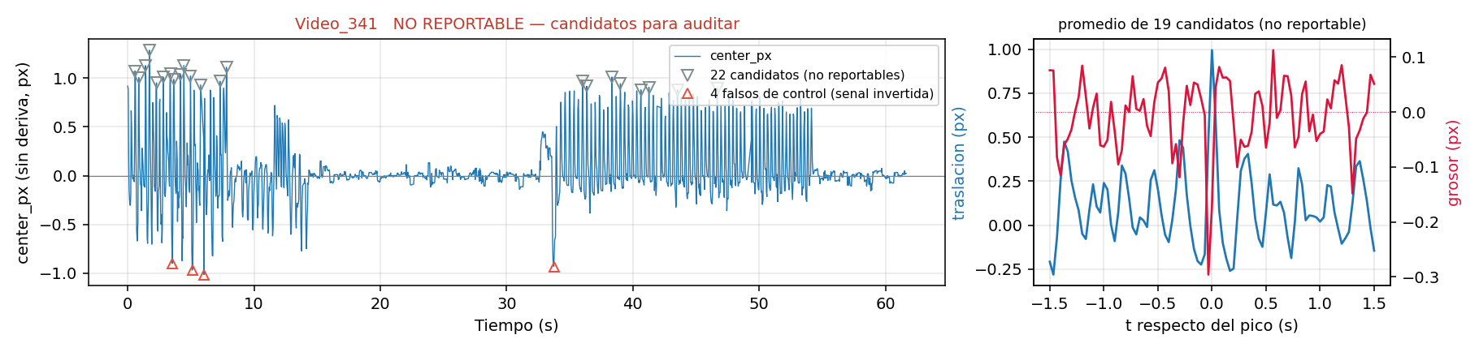
Video_341: ráfagas al inicio, tramo quieto y tren ordenado entre 33 y 54 s.

Preguntas

Sobre los videos RARITOS
- ¿MuscleMotion fallaba en estos videos, o simplemente no daba suficiente información para lo que necesitan? ¿Qué les faltaba en cada caso?
- Para confirmar: el estimulador está siempre prendido durante la grabación, ¿no? ¿Hay casos en que se graba con el estimulador apagado, para ver solo la actividad espontánea? En 613, por ejemplo, no vemos ninguna respuesta: ¿puede ser que estuviera apagado, o es uno de los casos en que el tejido no responde?
- ¿La frecuencia de estimulación es siempre la que indica el nombre del archivo (por ejemplo, 1_2HZ o 5_10HZ), o no necesariamente? ¿Cambia a veces la frecuencia o el voltaje durante una misma grabación? Lo preguntamos porque en algunos videos vemos un ritmo distinto:
  - 068 (FAPS2, 5 V): no vemos ningún ritmo de estimulador, solo movimiento continuo. ¿Con qué frecuencia se estimuló?
  - 304 (1_2HZ): vemos una oscilación continua de ~3.5–4.3 Hz. ¿Se estimuló a 1–2 Hz, como dice el nombre?
  - 341 (5_10HZ): en los demás videos el estimulador suele arrancar alrededor del segundo 10. ¿Pasa lo mismo acá, o se estimula todo el video? El tren de 33–54 s, ¿puede ser espontáneo, sin respuesta al estimulador?

Actividad espontánea
- Entendemos que la actividad espontánea es esperable en este tipo de tejido y que les interesa cuantificarla, ¿no? Si es así, en videos como 068, 304 y 341, donde el tejido no se queda quieto, contar contracciones no tiene sentido. Lo que proponemos es medirla como actividad: cuánto se mueve el tejido (amplitud), qué fracción del tiempo está activo, a qué frecuencia y con qué regularidad. ¿Les parece útil así? ¿Agregarían o cambiarían algo?
- Cuando hay estímulo y aparecen además contracciones que no lo siguen (espontáneas), ¿qué hacen con ellas? ¿Las descartan, las cuentan aparte, o descartan el video? Nuestro análisis ya las separa; la pregunta es qué les sirve que informemos.

Sobre otros videos ya analizados
- 491 (36 Hz): vemos solo 2 contracciones largas (~1 s cada una), en sentido contrario al de los otros videos. ¿Es esperable una contracción sostenida (tétanos) a esa frecuencia?
- 583 (72–74 s) y 613 (principio y final): el análisis marcó por sí solo que en esos tramos tiembla toda la imagen (el movimiento va hacia los dos lados, cosa que una contracción no hace). ¿Saben si en esos momentos pasó algo en el montaje, o puede que alguien lo haya movido sin querer?

Sobre la grabación
- ¿Se podrían grabar algunos videos a más fotogramas por segundo (cuantos más, mejor)? A 30 fps las contracciones rápidas duran 2–3 fotogramas: no se puede medir su tiempo al pico ni su relajación, solo dar un máximo. Con más fotogramas podríamos dar esos tiempos de verdad.
- ¿Se podría grabar un video de control: el mismo gel quieto, con un cambio de luz o parpadeo? Serviría para mostrar con un número que nuestro método no se confunde con la iluminación (y MuscleMotion sí).

Sobre lo que les entregamos
Por cada video, hoy el análisis da:
- número de contracciones, separadas en estimuladas y espontáneas, con un control de que no son ruido;
- frecuencia medida del estimulador y qué porcentaje de pulsos tuvo respuesta;
- amplitud de la contracción, en % del grosor del gel (y en píxeles);
- tiempo al pico (TTP) y tiempo de relajación al 50 % (RT50), las mismas medidas del script de MATLAB; cuando la contracción es más rápida que la cámara, un valor máximo en lugar de un valor;
- frecuencia de las espontáneas (mediana y rango);
- un gráfico como los de este documento y una planilla Excel con todos los valores.
- ¿Les sirve así? ¿Les falta algo, les sobra algo, o preferirían otro formato?
- ¿Qué tendría que mostrar el análisis para que lo consideren "OK", es decir, para que confíen en él y lo usen en lugar de MuscleMotion?

